Механизмы возникновения горизонтальной конвекции в приповерхностном слое жидкости.
Руденко Ю.К.
студент
Московский государственный университет имени М.В.Ломоносова,
физический факультет, Москва, Россия
E–mail: ykrudenko@gmail.com
При нагреве снизу в объеме с жидкостью возникает термогравитационная конвекция, из-за чего возникает гидродинамический перенос и возможно всплытие жидкости. Казалось бы, что при нагреве сверху из-за образования устойчивой стратификации в жидкости конвекция не возникает, но если рассматривать неравномерный нагрев, то согласно уравнению гидростатики:
$∂p/∂z=ρ(x,z)g$ (1)
где р - давление, $ρ$ - плотность, g - ускорение свободного падения, z- вертикальная координата, возникает зависимость давления от горизонтальной координаты x, поэтому в этом случае нельзя построить статическое поле давлений в объеме жидкости.
Исследование конвекции в воде и этаноле показало, что механизмы её возникновения в этих жидкостях различаются. В этаноле определяющим является термокапиллярный механизм, объясняющийся зависимостью поверхностного натяжения от температуры поверхности. Но в воде такой механизм не возникает, что связано с наличием эластичной пленки в воде, которая хорошо известна в геофизике, где она называется холодной пленкой (“cool skin”) [1]. Исследование конвекции в воде показало, что структура конвективного течения сильно зависит от степени очистки воды, причем наличия примесей в дистиллированной воде по сравнению с деионизированной оказывается достаточно, чтобы изменить структуру поверхностного слоя [2]. Влияние примесей на конвекцию рассматривалось в работе [3]. В [4] было показано, что влияние примесей в дистиллированной воде оказывается достаточным, чтобы полностью блокировать опускание поверхностного слоя.
Задача горизонтальной конвекции при неравномерном нагреве жидкости играет важнейшую роль и в инженерных приложениях (например, такая схема используется при производстве стекол), и в геофизике – меридиональная циркуляция в океанах может частично или полностью объясняться конвекцией, связанной с отличием тепла, поступающего от Солнца, на разных широтах, а в меньших масштабах горизонтальная конвекция образует течения, перемешивающие воду в мелких озерах.
В работе с помощью цифровой трассерной визуализации (Particle Image Velocimetry, PIV) измерялись поля скорости при неравномерном нагреве поверхности жидкости ИК-излучением и неравномерном охлаждении при испарении жидкости
На рис.1 a), в) представлены типичные поля скорости в воде и этаноле, полученные методом PIV, в квазистационарном режиме, то есть в ситуации, когда конвективное движение установилось и медленно меняется под действием постепенного нагрева всего объема. Нагрев производился ИК-нагревателем по центру в слое шириной 40 мм.
Для получения полей температуры в работе использовался теневой фоновый метод (Background Oriented Schlieren, BOS), основанный на рефракции лучей при прохождении через неоднородную среду.
На рис.1 б), д) представлены изотермы для воды и этанола, полученных при тех же условиях, что и поля скорости.
Из полученных полей скорости видно, что скорости на поверхности в воде и этаноле различаются, горизонтальные скорости на поверхности воды оказываются близкими к нулю, в то время как в этаноле они существенно больше. Из полей температуры видно, что в этаноле тепло вдоль поверхности существенно распространяется быстрее чем в воде, несмотря на то что мощность ИК-нагрева намного меньше. Это связано с тем, что в этаноле процесс распространения тепла охватывает всю поверхность благодаря термокапиллярному механизму и конвекции.

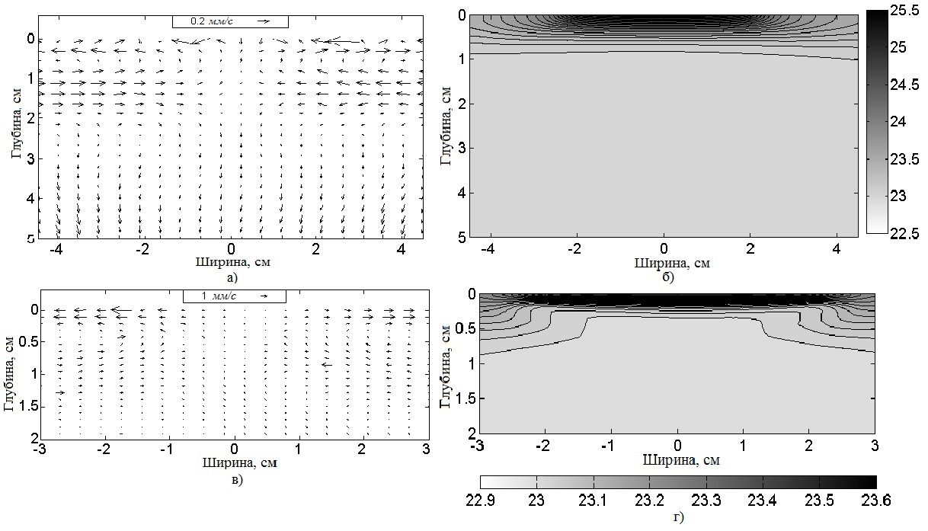
Рис. 1. Векторное поле скорости и изотермы при ИК нагреве сверху в
а), б) воде, мощность излучения 330 Вт/м²;
в), д) этаноле, мощность излучения 65 Вт/м²

Полученные экспериментальные данные хорошо согласуются с численным моделированием при использовании соответствующих каждой из жидкостей граничных условий: условия прилипания на верхней границе в воде и условия для конвекции Марангони в этаноле.
Таким образом, в работе было продемонстрировано, что при неравномерном нагреве и охлаждении поверхности воды и этанола, возникают разные механизмы конвективного движения вблизи поверхности. В воде механизм возникновения конвекции рэлеевский, а в этаноле реализуется конвекция Марангони на которую накладывается конвекция Рэлея.
Литература
- Vinnichenko N. A., Uvarov A. V., Plaksina Y. Y. Combined study of heat exchange near the liquid–gas interface by means of background oriented schlieren and infrared thermal imaging // Exp. Therm. Fluid Sci. 2014. V. 59. P. 238–245.
- Saylor J. R., Smith, G. B., Flack, K. A. An experimental investigation of the surface temperature field during evaporative convection. // Phys. Fluids. 2001.V.13.P. 428–439.
- Berg J. C, Acrivos A, Boudart M. Evaporative convection (in Advances in Chemical Engineering, edited by T. B. Drew, J. W. Hoopes, T. Vermeulen, and G. R. Cokelet, Academic, New York). 1966. P. 61–124.
- Plaksina Yu. Yu., Uvarov A. V., Vinnichenko N. A., Lapshin V. B. Experimental investigation of near-surface small-scale structures at water-air interface: Background Oriented Schlieren and thermal imaging of water surface. // Russ. J. Earth Sci. 2012.
V. 12(4): ES4002.

